ГБС(К)ОУ школа( VIIIвида)№46 «Центр Реабилитации и Милосердия»
Калининского района Санкт-Петербурга

Учебно – методическое пособие по диагностике

учащихся

подготовительного класса школы VIII вида

(I вариант обучения)

Составила: Капкова О.Н.

Целенаправленная коррекционная работа по диагностике и коррекции учебных знаний, умений и навыков является одним из важнейших условий эффективной работы учителя, обеспечивающей готовность детей к обучению и школьной адаптации в целом.
Данные тесты предназначены для учащихся подготовительного класса, обучающихся по программе VIII вида (I вариант обучения).

Тестовые задания составлены на основе учебной программы «Программы специальных (коррекционных) образовательных учреждений VIII вида подготовительный, 1-4 классы» под редакцией В. В. Воронковой, 2008 г., что позволяет:
- выявить знания, умения и навыки учащихся на начальном этапе обучения;
- провести сравнительный анализ динамики знаний, умений и навыков учащихся за I полугодие и за учебный год;

- определить степень готовности к школьному обучению.

Тесты к предмету «Русский язык»
Цель исследования: выявление знаний и умений по предмету «Русский язык».
Задачи:
- выявление уровня развития мелкой моторики;
- выявление уровня развития зрительного восприятия и пространственной ориентировки;
- обработка полученных данных.

Методика исследования.
Программа исследования состоит из двух блоков.
1 блок.
Развитие зрительного восприятия и пространственной ориентировки.
а) Группировка предметов по основным признакам (цвету, форме, величине).
б) Конструирование из усвоенных геометрических форм, фигур, цветных палочек и полосок бумаги по предложенному заданию.
в) Ориентировка на собственном теле, в окружающем пространстве, на плоскости листа.
2 блок.
Развитие мелкой моторики руки (подготовка к письму).
а) Обведение по шаблону знакомых фигур, раскрашивание и штриховка.
б) Рисование геометрических фигур по ориентировочным точкам.
в) Написание элементов букв (по образцу):
· наклонные палочки короткие и длинные;
· палочки с закруглением внизу и вверху (крючки);
· овал (о).

1 блок. Развитие зрительного восприятия и пространственной ориентировки.
а) Группировка предметов по основным признакам (цвету, форме, величине).
Детям предлагается набор из шести геометрических фигур
- одинаковых по форме и величине, но разных по цвету; (1 б., 0,5 б., 0б.)
- одинаковых по цвету и форме, но разных по величине; (1 б., 0,5 б., 0б.)
- одинаковых по величине и цвету, но разных по форме. (1 б., 0,5 б., 0б.)
Материал для исследования: шесть геометрических фигур одинаковых по форме и величине, но разных по цвету; шесть геометрических фигур одинаковых по цвету и форме, но разных по величине; шесть геометрических фигур одинаковых по величине и цвету, но разных по форме.
Инструкция: «Разложи фигуры на две группы».
б) Конструирование из усвоенных геометрических форм, фигур, цветных палочек и полосок бумаги по предложенному заданию. (1 б., 0,5 б., 0б.)
Материал для исследования: три геометрические фигуры (цветные полоски) разного цвета и размера.
Учитель выкладывает сочетание из трех фигур, цветных палочек или полосок. У ученика на парте такие же фигуры (палочки, полоски).
Инструкция: «Посмотри. Сделай так же».
в) Ориентировка на собственном теле, в окружающем пространстве, на плоскости листа.
Материал для исследования: предметы, геометрические фигуры,
лист бумаги.
Ориентировка на собственном теле. (1 б., 0,5 б., 0б.)

Инструкция: «Покажи правую руку. Покажи левую руку. Возьми карандаш правой рукой. Возьми книгу левой рукой. Закрой левой рукой правый глаз, левое ухо».
Ориентировка в окружающем пространстве. (1 б., 0,5 б., 0б.)
На столе перед ребенком три предмета.
Инструкция: «Какой предмет находится справа от тебя? Где находится …?
Какой предмет находится между … и …? 1 б.
Ориентировка на плоскости листа. (1 б., 0,5 б., 0б.)
На столе перед ребенком пять фигур или предметов.
Инструкция: «Положи … в левый верхний угол. Положи … в центр (середину) листа. Положи … в правый верхний угол. Положи …в левый нижний угол. Положи … в правый нижний угол».
За каждое правильно выполненное задание ученик получает 1 балл, за задание, выполненное с помощью 0,5 баллов, за невыполнение задания 0 баллов.
Критерии оценки.
5 баллов: все задания выполнены правильно (7 баллов)
4 балла: задания выполнены в пределах 75% (6 - 5 баллов)
3 балла: задания выполнены в пределах 50% (3 – 4 балла)
2 балла: задания выполнены в пределах 25% (1 – 2 балла)
1 балл: задания не выполнены.

2 блок Развитие мелкой моторики руки (подготовка к письму).
а) Обведение по шаблону знакомых фигур, раскрашивание и штриховка.
Материал для исследования: шаблоны, простой и цветные карандаши.
Ученику предлагается шаблон, простой и цветные карандаши.
Инструкции: «Обведи по шаблону. Раскрась рисунок».
«Обведи по шаблону. Заштрихуй рисунок по образцу» (Учитель показывает направление штриховки).
б) Рисование геометрических фигур по ориентировочным точкам.
Материал для исследования: лист бумаги, простой карандаш.
У ребенка на листе бумаги поставлены опорные точки.
Инструкция: «Соедини точки».
в) Написание элементов букв (по образцу):
Материал для исследования: лист бумаги в узкую линейку, простой карандаш.
У ребенка в тетрадке образцы написания элементов букв.
· наклонные палочки короткие и длинные;
· палочки с закруглением внизу и вверху (крючки);
· овал (о).
Инструкция: «Напиши как у меня».
Ученики по образцу в тетради воспроизводят элементы букв.
Если ученики самостоятельно не могут выполнить задание, то допускается
обводка элементов букв.

Критерии:
5 баллов: дети все задания выполняют самостоятельно: обводят, раскрашивают в одном направлении, соблюдая границы, штрихуют в правильном направлении; соединяют по точкам, проводя прямые линии; элементы букв воспроизводят верно, соблюдая рабочую строчку и правильный наклон.
4 балла: обводят самостоятельно, но наблюдается незначительное смещение шаблона, при раскрашивании отмечается незначительный выход за контур, соединяет по точкам, проводя прямые линии; при написании элементов букв незначительно выходят за пределы строки.
3 балла: обводят со смещением шаблона, отмечается неровная линия обводки, при раскрашивании и штриховки отмечается значительный выход за контур, соединяет по точкам неровно; при написании элементов букв выходят за пределы строки, отмечается искажение элементов букв, справляются с обведением по контору элементов букв.
2 балла: обводят только с помощью учителя, при раскрашивании отмечается значительный выход за контур, не умеют штриховать; самостоятельно соединять по точкам не могут; дети не видят рабочей строчки, не знают, откуда надо начинать писать, самостоятельно обвести элементы букв не могут, необходима помощь педагога.
1 балл: задания не выполнены.
Баллы по предмету «Русский язык» суммируются по двум блокам. Высчитывается средний балл.

Тесты к предмету «Окружающий мир»

Цель исследования: выявление знаний и умений по предмету «Окружающий мир».
Задачи:
- выявление общей осведомленности ребенка о себе, своей семье, окружающих предметах, сезонных явлениях природы;
- выявление уровня речевого развития;
- обработка полученных данных.
Методика исследования.
Обследование проводится в форме экспериментальной беседы. Если ребенок не может ответить на вопросы, то учитель предлагает помощь, используя наводящие вопросы и наглядный материал.
Материал для исследования: предметные картинки по лексическим темам (игрушки, учебные вещи, домашние и дикие животные, овощи, фрукты, мебель, посуда); сюжетные картинки и картинки с изображением времен года.

1 блок. Сведения о себе, семье.
Назови свое имя, фамилию, отчество.
Ты девочка или мальчик?
Сколько тебе лет?
Когда у тебя день рождения?
Где ты живешь, назови свой домашний адрес?
Назови фамилию, отчество родителей.
Кем работают твои родители?
2 блок. Сведения об окружающем мире, развитие речи.
Назови дни недели.
Какой сегодня день недели?
Какой день недели был вчера?
Какой день недели будет завтра?
Сейчас утро, вечер (день или утро?)
Когда ты завтракаешь (утром или вечером?), обедаешь?
Назови времена года.
Какое сейчас время года, почему ты так считаешь?
Какие осенние, зимние, весенние, летние месяцы ты знаешь?
Узнавание и называние конкретных предметов, обобщающих понятий (по лексическим темам).
Классификация предметов «Четвертый лишний».
При классификации предметов «Четвертый лишний» ребенку предлагается ответить на следующие вопросы:
- Что здесь лишнее?
- Почему? Назови отличие.
- Назови, одним словом три оставшихся предмета.
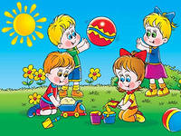

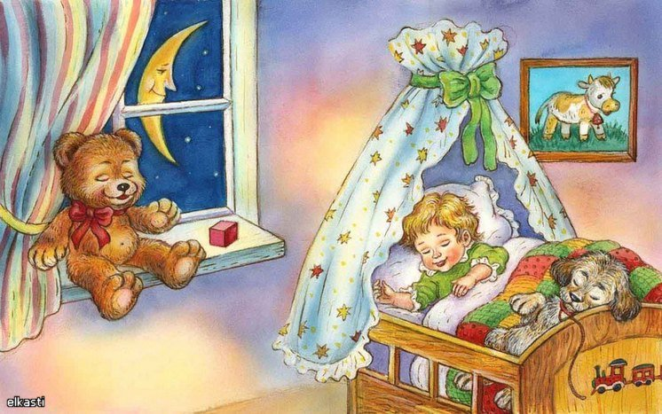

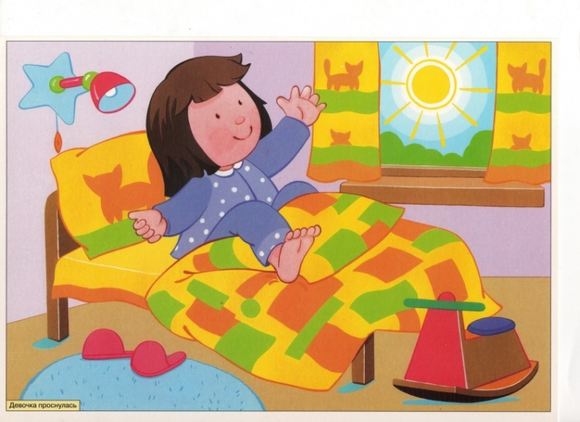
Когда ты завтракаешь (утром или вечером?), обедаешь?

Назови времена года.
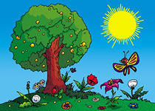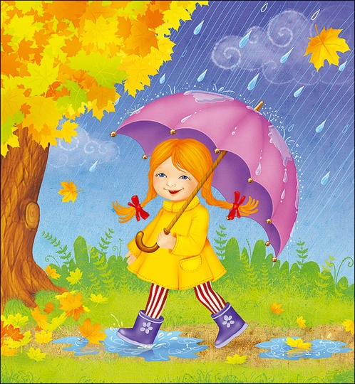

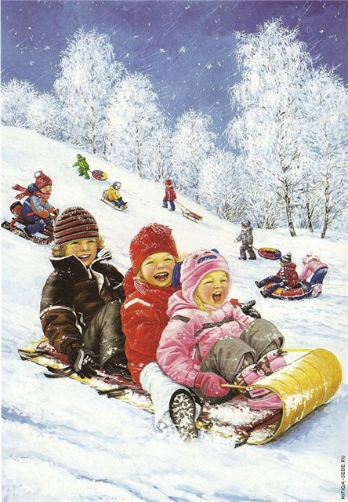
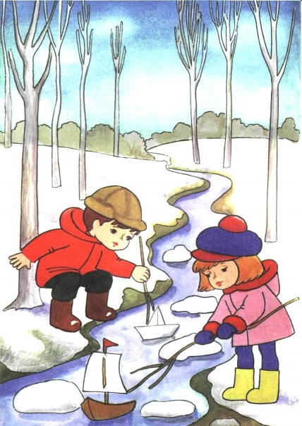

Какое сейчас время года, почему ты так считаешь?
Какие осенние, зимние, весенние, летние месяцы ты знаешь?
Узнавание и называние конкретных предметов, обобщающих понятий (по лексическим темам).
- Что это? Назови, одним словом.
Игрушки.
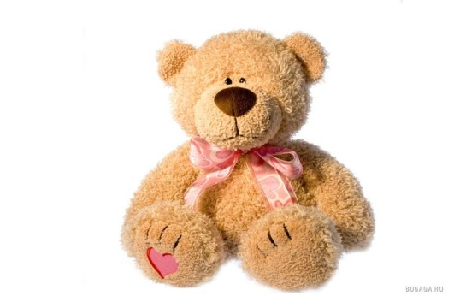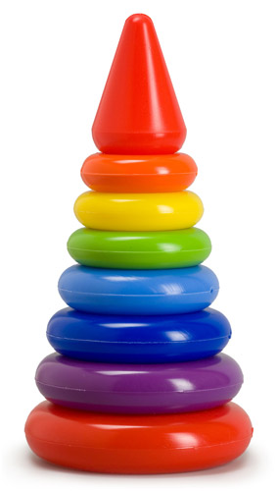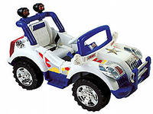

Учебные вещи.

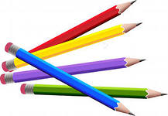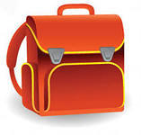

Домашние животные.

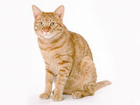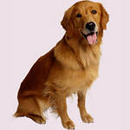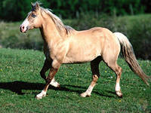

Дикие животные.

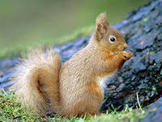
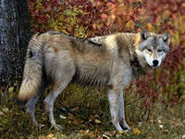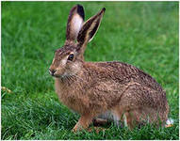

Овощи.

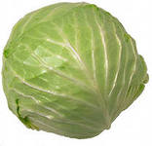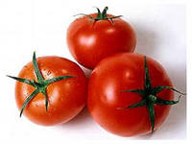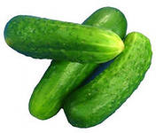

Фрукты.

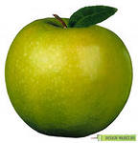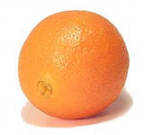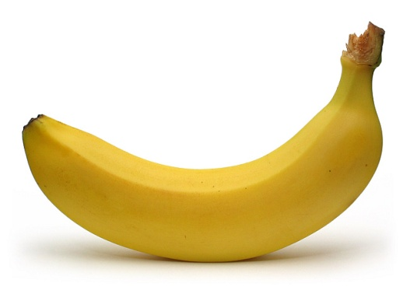

Мебель.
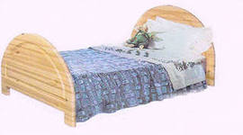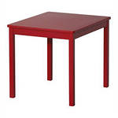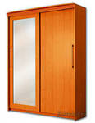

Посуда.

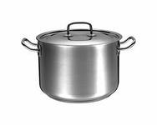
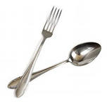
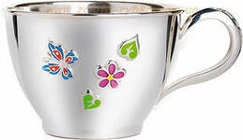

Классификация предметов «Четвертый лишний».
- Что здесь лишнее?
- Почему? Назови отличие.
- Назови, одним словом три оставшихся предмета.

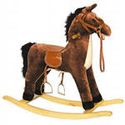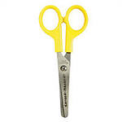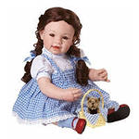

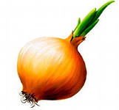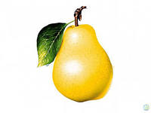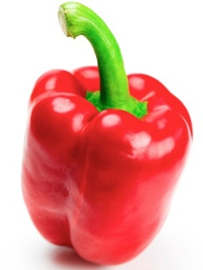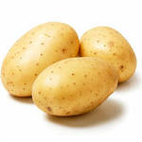

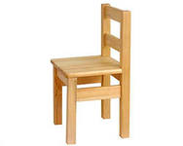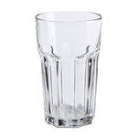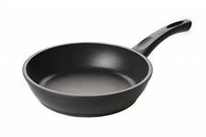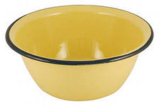

Связное высказывание по сюжетной картинке.
. 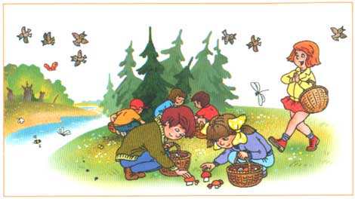
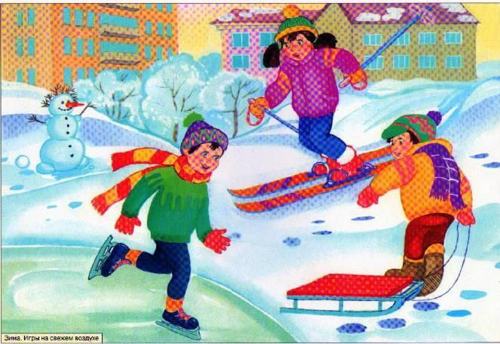
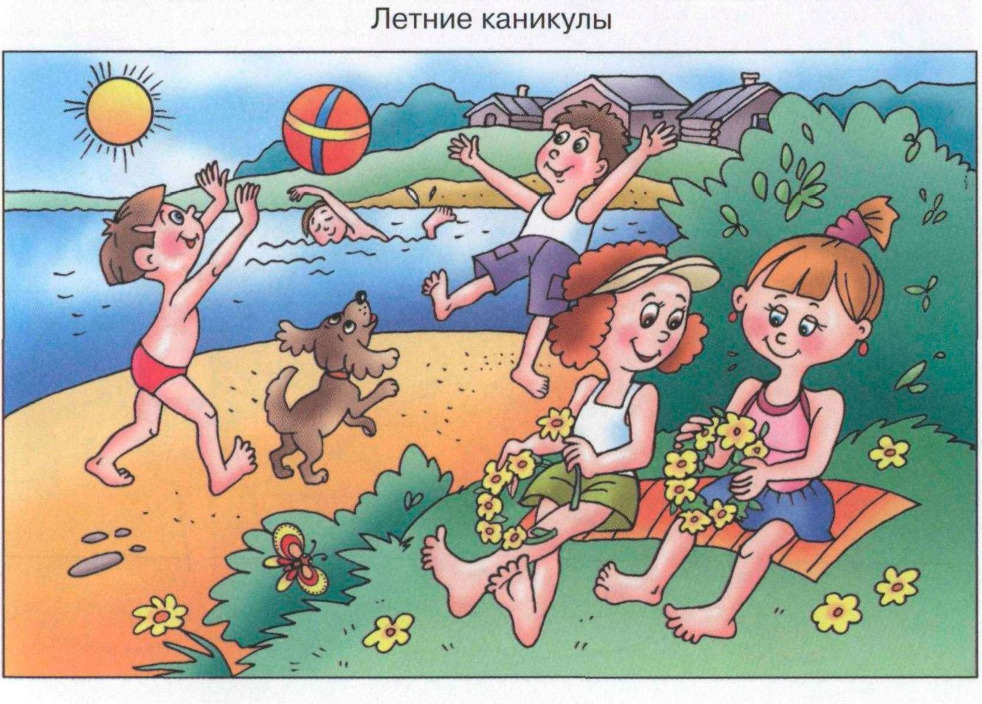

Критерии оценки:
5 баллов. Дети без ошибок отвечают на вопросы, имеют знания как конкретного, так и абстрактного характера. Они могут устанавливать причинно - следственные связи, знают времена года, описывают их признаки. При определении понятий используют их родовую принадлежность. Словарь дифференцирован и богат, речевые высказывания развернуты и правильно выстроены. Способны сделать правильное обобщение, употребляя при этом адекватные родовые понятия.
4 балла. Дети обладают определенным запасом знаний об окружающем мире, но эти знания бессистемны, отрывочны, касаются в основном привлекательных для ребенка областей. Их словарь ограничен, отмечаются недостаточная развернутость речевого высказывания и нарушение грамматического структурирования речи. Дети путают времена года, месяцы, дни недели, но после указания на ошибку сразу исправляют ее. Нуждаются в средствах внешнего дисциплинирования мыслительной деятельности (наводящие вопросы, повторение задания). Владеют необходимыми родовыми понятиями.
3 балла. Речь детей носит ситуативный характер, словарь беден и не дифференцирован. Содержание многих понятий неточно, сужено, а их употребление является неверным. Речь насыщена многими неправильно или примитивно построенными конструкциями. Дети плохо управляют своей речью, легко соскальзывают на посторонние темы, часто повторяют одни и те же фразы. Они с трудом припоминают названия некоторых предметов, но сложнее всего им дается подбор обобщающего слова для обозначения той или иной группы объектов. Детям требуется неоднократное повторение задания для поддержания внимания, дополнительное разъяснение, зачастую на наглядном материале.
2 балла. Дети практически ничего не знают об окружающем их мире, за исключением того, с чем сталкиваются ежедневно. Выраженная дефицитарность знаний и нарушения речи не позволяют им связно описать даже знакомые предметы и явления. Информация, которую предлагает взрослый, по большей части игнорируется или вызывает протест. Обобщения не выполняют. Словарь резко ограничен бытом и социальным окружением. Фразовая речь представлена однословными или двухсловными предложениями. Связная речь не сформирована.
1 балл. Невыполнение всех заданий.

Тесты к предмету «Математика»
Цель исследования: выявление знаний и умений по предмету «Математика».
Задачи:
- выявление умений сравнивать предметы по длине, ширине, высоте;
- выявление знаний о геометрических формах;
- выявление умений выполнять арифметические действия с числами
в пределах 5;
- обработка полученных данных.
Методика исследования.
Программа исследования состоит из трех блоков.
1 блок. Сравнение предметов.
Сравнение двух – трех предметов по длине, ширине, высоте, толщине.
2 блок. Геометрические формы.
Узнавание, называние и классификация геометрических фигур.
3 блок. Числа 1 – 5.
Счет предметов в пределах 5.
Соотношение количества и цифры.
Сравнение чисел.
Решение примеров на сложение и вычитание в пределах 5.
Решение простых задач на нахождение суммы, остатка.

1 блок. Сравнение предметов. (1 б., 0,5 б., 0б.)
Материал для исследования: две полоски одного цвета, но различные по длине (ширине, высоте).
Сравнение двух – трех предметов по длине, ширине, высоте.
Детям предлагаются 2 полоски одного цвета, но различные по длине (ширине, высоте).
Инструкция: «Сравни полоски по длине (ширине, высоте). Какая эта полоска? А эта?»

2 блок. Геометрические формы. (1 б., 0,5 б., 0б.)
Узнавание, называние и классификация геометрических фигур.
Материал для исследования: геометрические фигуры (квадраты, треугольники, прямоугольники, круги).
На столе лежат геометрические фигуры (квадраты, треугольники, прямоугольники, круги). Учитель выкладывает квадрат, треугольник, круг и прямоугольник.
Инструкция: « Разложи остальные фигуры. Что это?»
Узнавание и называние геометрических фигур.

3 блок. Числа 1 – 5.
Материал для исследования: предметы (счетный материал), цифры 1, 2, 3, 4. 5; карточки с примерами; наглядный материал для решения задач.
Счет предметов в пределах 5. (1 б., 0,5 б., 0б.)
На столе предметы.
Инструкция: «Сосчитай, сколько …?»
Соотношение количества и цифры. (1 б., 0,5 б., 0б.)
На столе предметы и цифры 1, 2, 3, 4. 5.
Инструкция: «Сосчитай, сколько предметов? Возьми нужную цифру»

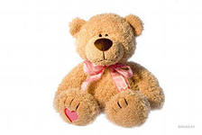

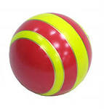

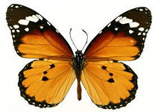
Сравнение чисел. (1 б., 0,5 б., 0б.)

На столе карточки с цифрами и счетный материал. Учитель показывает ребенку две цифры.
Инструкция: «Назови цифры. Какое число больше? Какое число меньше?»
Если ребенок не справляется с заданием, то можно использовать предметы для сравнения.
Решение примеров на сложение и вычитание в пределах 5. (1 б., 0,5 б., 0б.)
На столе карточки с примерами и счетный материал.
3 + 2 = 4 -1 = 2 + 1 = 3 – 2 =
Инструкция: «К трем прибавь два. Сколько получится?»
Ученик выполняет действия, используя счетный материал.
Решение простых задач на нахождение суммы, остатка. (1 б., 0,5 б., 0б.)
Учитель рассказывает задачу с опорой на наглядность.
У меня в корзине лежат 3 гриба. У тебя 1 гриб. Сколько грибов всего?
На тарелке 4 яблока. Маша взяла 1 яблоко. Сколько осталось?
Ребенок решает одну задачу.

За каждое правильно выполненное задание ученик получает 1 балл, за задание, выполненное с помощью 0,5 баллов, за невыполнение задания 0 баллов.
Критерии:
5 баллов: все задания выполнены правильно (7 баллов)
4 балла: задания выполнены в пределах 75% (6 - 5 баллов)
3 балла: задания выполнены в пределах 50% (3 – 4 балла)
2 балла: задания выполнены в пределах 25% (1 – 2 балла)
1 балл: задания не выполнены.

Тесты к предмету «Чтение»
Цель исследования: выявление знаний и умений по предмету «Чтение».
Задачи:
- исследование умений и навыков выполнения анализа структуры предложения;
- исследование умений и навыков выполнения слогового анализа;
- исследование умений и навыков выполнения элементарного звукового анализа;
- выявление умений соотносить звуки с соответствующими буквами;
- выявление умений образовывать и читать обратные, прямые слоги и трехбуквенные слова из усвоенных букв.
- обработка полученных данных.
Программа исследования состоит из четырех блоков.
Блок 1. Развитие анализа структуры предложения.
Составление графической схемы предложения.
По графической схеме придумать предложение.
Блок 2. Развитие слогового анализа.
Определение количества слогов в названных словах различной слоговой структуры: односложные, двусложные, трехсложные, простые и со стечением согласных.
Блок 3. Развитие фонематического анализа.
Выделение (узнавание) звука на фоне слова.
Выделение первого и последнего звука из слова.
Определение места звука в слове.
Развитее сложных форм фонематического анализа (определение количества, последовательности и места звука в слове).
Блок 4. Звуки и буквы.
Называние и узнавание звуков и букв: а, у, о, м, с, х, ш, н, ы.
Образование из усвоенных звуков и букв слогов и слов, чтение их.
Методика исследования.
Блок 1. Развитие анализа структуры предложения. (1 б., 0,5 б., 0б.)
Материал для исследования: сюжетные картинки, полоски для составления графической схемы предложения.
Составление графической схемы предложения.
На столе сюжетная картинка и полоски, обозначающие слова.
Инструкция: «Кто это? Что делает девочка? Девочка рисует. Это предложение. Составь схему этого предложения».
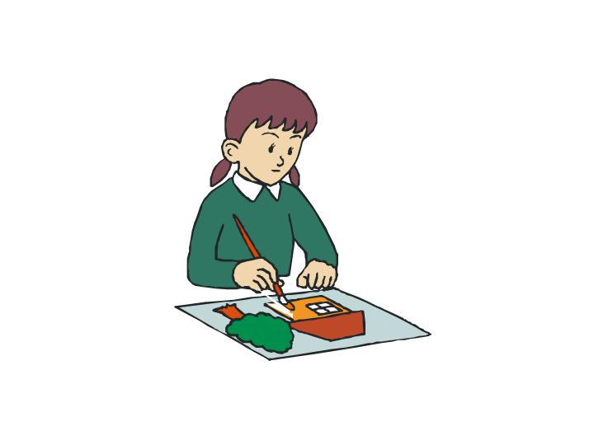
По графической схеме придумать предложение.
На столе схема предложения из 2 (3) слов и сюжетная картинка.
Инструкция: «Что это? Сколько слов в предложении? Посмотри на сюжетную картинку и составь предложение из 2 (3) слов»

Блок 2. Развитие слогового анализа. (1 б., 0,5 б., 0б.)
Определение количества слогов в названных словах различной слоговой структуры: односложные, двусложные, трехсложные, простые и со стечением согласных.
Материал для исследования: предметные картинки.
Инструкция: « Что это? Скажи, сколько слогов в словах дом, рука, машина, кукла».
Ребенок может использовать хлопки для определения количества слогов в словах.
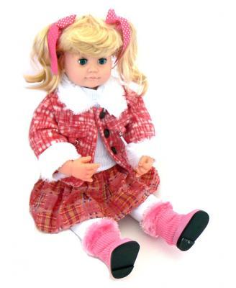
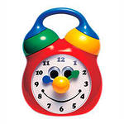
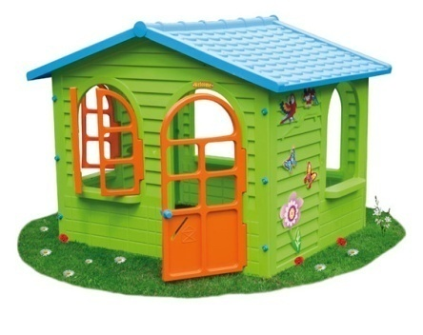
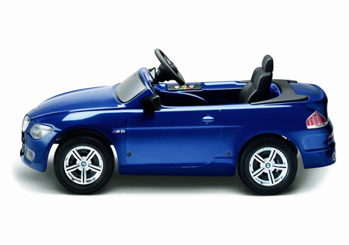

Блок 3. Развитие фонематического анализа.
Выделение (узнавание) звука на фоне слова. (1 б., 0,5 б., 0б.)
Материал для исследования: сигнальная карточка, предметные картинки.
На столе сигнальная карточка.
Слова называет учитель.
На столе сигнальная карточка.
Инструкция: «Подними сигнальную карточку, если в слове имеется звук
М ».
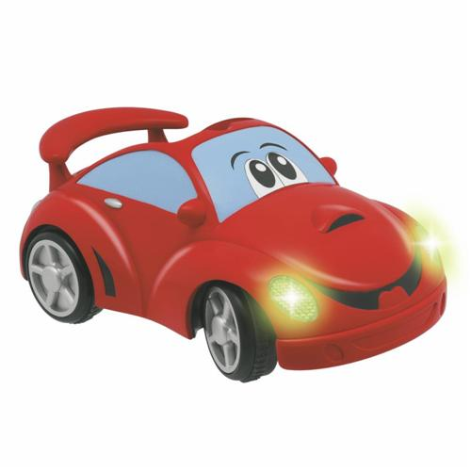
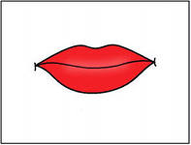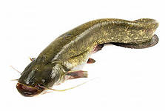
Инструкция: «Подними сигнальную карточку, если в слове имеется звук
С ».

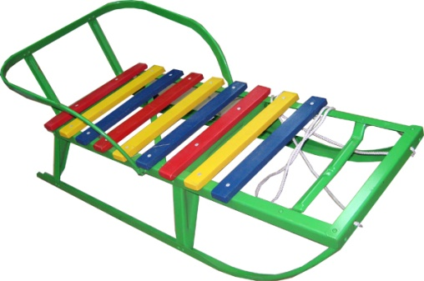
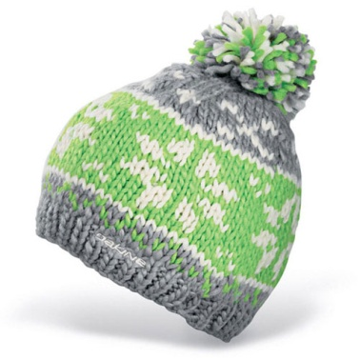

Инструкция: «Подними сигнальную карточку, если в слове имеется звук
А ».

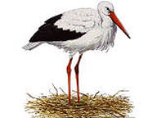
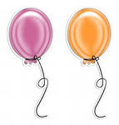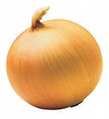
Инструкция: «Подними сигнальную карточку, если в слове имеется звук
У ».
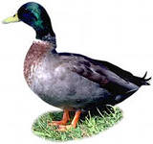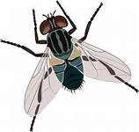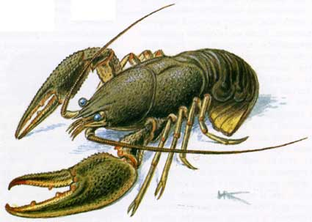

Выделение первого и последнего звука из слова. (1 б., 0,5 б., 0б.)
Инструкция: «Скажи, какой первый звук в слове?»
Слова называет учитель. Примерные слова: осы, утка, мак, ночь.
Инструкция: «Назови последний звук в слове». Слова называет учитель. Примерные слова: камыш, дом, труба, осы.
Развитее сложных форм фонематического анализа (определение количества, последовательности и места звука в слове). (1 б., 0,5 б., 0б.)
Инструкция: «Назови все звуки в слове…».
Слова называет учитель. Примерные слова: ухо, осы.
Блок 4. Звуки и буквы.
Называние и узнавание звуков и букв: а, у, о, м, с, х, ш, н, ы. (1 б., 0,5 б., 0б.)
Материал для исследования: буквы: а, у, о, м, с, х, ш, н, ы; слоги и слова: ма, ха, ны, сы, ам, ох, сом, ухо.
На столе буквы: а, у, о, м, с, х, ш, н, ы. Учитель показывает букву ребенку.
Инструкция: «Назови букву».
Образование из усвоенных звуков и букв слогов и слов, чтение их. (1 б., 0,5 б., 0б.)
На столе разрезные буквы: а, у, о, м, с, х, ш, н, ы.
Инструкция: «Составь из букв слог ма (ос, ах, са).
На столе слоги и слова: ма, ха, ны, сы, ам, ох, сом, ухо.
Инструкция: «Прочитай».
За каждое правильно выполненное задание ученик получает 1 балл, за задание, выполненное с помощью 0,5 баллов, за невыполнение задания 0 баллов.

Критерии:
5 баллов: все задания выполнены правильно (7 баллов)
4 балла: задания выполнены в пределах 75% (6 - 5 баллов)
3 балла: задания выполнены в пределах 50% (3 – 4 балла)
2 балла: задания выполнены в пределах 25% (1 – 2 балла)
1 балл: задания не выполнены.

Критерии:
5 баллов: все задания выполнены правильно (7 баллов)
4 балла: задания выполнены в пределах 75% (6 - 5 баллов)
3 балла: задания выполнены в пределах 50% (3 – 4 балла)
2 балла: задания выполнены в пределах 25% (1 – 2 балла)
1 балл: задания не выполнены.

